

Escuela Normal de Educación Preescolar

Licenciatura en Educación Preescolar

Tercer semestre sección A

Ciclo 2022-2023

Alumna: Mónica María Espinosa Sánchez #12

Evidencia unidad 2

Competencias Profesionales:

* Diseña planeaciones aplicando sus conocimientos curriculares, psicopedagógicos, disciplinares, didácticos y tecnológicos para propiciar espacios de aprendizaje incluyentes que respondan a las necesidades de todos los alumnos en el marco del plan y programas de estudio.
* Integra recursos de la investigación educativa para enriquecer su práctica profesional, expresando su interés por el conocimiento, la ciencia y la mejora de la educación.
* Aplica el plan y programas de estudio para alcanzar los propósitos educativos y contribuir al pleno desenvolvimiento de las capacidades de sus alumnos.

Nombre del docente: Martha Gabriela Ávila Camacho

Saltillo, Coahuila de Zaragoza Noviembre 2022

**Introducción**

En el siguiente informe a presentar se redactarán una serie de indicadores de una rúbrica realizada mediante equipos donde todos los integrantes de este acuden al mismo jardín de niños; cada indicador va dirigido hacia el ámbito de lo socioemocional, todo en base a lo que se pudo observar en las jornadas de observación y ayudantía durante los días 1, 3 y 4 de noviembre y anteriormente 3, 4 y 5 de octubre. El grado que me tocó observar fue primero, por lo tanto, yo considero que el que los niños sean de entre 2 y 4 años me ayuda a poder hacer una mejor reflexión sobre mi rúbrica ya que pienso que hay muchas áreas de oportunidad en ese nivel de educación. Se tomarán aspectos como el clima del aula, la manera en cómo la educadora fomenta el desarrollo socioemocional en sus alumnos, el lenguaje corporal que demuestra hacia los niños, la manera en cómo existe la interacción alumno-docente y viceversa.

**Clima del aula.**

Considero que este aspecto ha sido igual tanto en la primera como en la segunda jornada, la educadora siempre está al pendiente de las necesidades que vayan presentando los alumnos, llevando un ambiente armónico en donde los niños se puedan sentir cómodos y en confianza para la realización de actividades, etc., es decir, este indicador es bueno. Me pude percatar de algunos sucesos en específico en los cuales se lleva a cabo este criterio, tal como algunas ocasiones en las que los alumnos presentaban ciertas dificultades para la elaboración de las actividades y muchas veces los niños utilizaban la expresión “no puedo” o “no se hacerlo”, y para esto, la educadora trataba de hacer que ese pensamiento se les borrara; les daba atención “personalizada”, es decir, pasaba de mesa en mesa identificando casos en donde pudiera ayudar y motivar al niño

**Uso de estrategias de desarrollo socioemocional.**

En este indicador considero que el desempeño de la educadora es regular, sin embargo, podría mejorar ampliamente, esto debido a que deja que los niños expresen sus emociones, sin embargo, no los ayuda a controlarlas. En el salón de clases hay un niño que llora casi a diario porque dice que extraña a su abuelita y en lugar de tratar de calmarlo todas las veces que esto sucediera, lo que hizo fue que se desesperó y solo lo dejaba llorar hasta que el mismo decidiera dejar de hacerlo. Entonces como sugerencia podría ser que la educadora buscara una solución a ese tipo de problemas, una solución podría ser lo que se menciona en el indicador, y es una técnica de meditación para que el niño pueda calmarse totalmente desde la primera vez

**Lenguaje emocional**

Una cosa de la cual yo estoy muy sorprendida es la forma en la que la educadora conoce a sus alumnos, eso habla de que siempre está al pendiente de ellos y de sus comportamientos. Esta situación no ha cambiado entre mi primera jornada y la segunda. Como ejemplo de la ejecución de la educadora, ocurrió una situación en la que un niño que es muy inquieto estaba demasiado serio, entonces de manera inmediata la educadora se dio cuenta y tomo acción para tratar de descifrar que es lo que le sucedía.

**Interacción de la educadora con los alumnos.**

La educadora tenía muy bien establecidas las reglas dentro del aula, desde la realización de las actividades, como las actitudes de los niños. Sin embargo, creo que no era la manera adecuada, porque condicionaba a los niños diciéndoles que no tendrían estrellita en la frente por haberse portado mal durante el día y el niño se iba algo triste a su casa, entonces, esta técnica si le funcionaba, pero creo que no es una buena forma de hacer que los niños se porten bien. Entonces yo considero que el desempeño de la educadora puede mejorar, ya que debe de considerar que son niños muy pequeños y aunque se busca que desde esa edad vayan aprendiendo de reglas la manera en como la educadora traba no es muy apropiada.

**Interacción propiciada entre los alumnos.**

Este considero que es de los indicadores más importantes ya que en esta interacción es de donde depende totalmente la armonía que se vive dentro de las aulas. Y entonces yo califico que el desempeño de la educadora es bueno ya que siempre está propiciando que se creen amistades, y esto lo hace en todo momento, durante el desarrollo de alguna actividad, en educación física, en el receso, etc.

Para sustentar esto voy a comentar algo de lo observado, aunque es ajeno a lo académico pude notar algo referente a este indicador; los niños se están preparando para un bailable y hay algunos niños que son muy tímidos y al momento de ensayar prefieren no bailar, pero la educadora se apoya de los niños más extrovertidos para hacer que los demás se expresen, y eso lo considero muy bien ya que si se pudo observar un cambio. Otro ejemplo es que hay un niño que al inicio del ciclo era demasiado agresivo y llegó a golpear a sus compañeros de equipo, sin embargo, actualmente ese niño ya tuvo un gran cambio y se relaciona mucho mejor con sus compañeros.

**Estrategias de resolución de conflictos.**

Uno de los problemas que se presentan con más regularidad en los jardines es que los niños llegan a ser demasiado envidiosos y este problema puede llegar a agresiones graves como lo son los golpes, pero la educadora lo sabe manejar muy bien y ha enseñado a los niños a dialogar, ya conocen de turnos y saben respetar a sus demás compañeros e incluso me percaté de que tienen esos mismos comportamientos con los alumnos de otros salones y eso habla muy bien de que la educadora realmente les inculca valores. Entonces este indicador tiene un nivel de desempeño muy bueno

**Conclusiones.**

Personalmente considero que mi educadora es muy responsable en cuestión de lo que quiere inculcar, trata de llevarse con los niños como si fuera su amiga, pero siempre mantiene un respeto, como área de oportunidad hacia ella, pienso que sería controlar más su paciencia y nunca perder el control de las situaciones.

Gracias a estas jornadas me doy cuenta de la grandísima importancia que tienen los educadores en la vida de los alumnos, ya que muchas veces se dice que los valores son en casa, también la escuela podría ayudar demasiado al desarrollo de los niños.

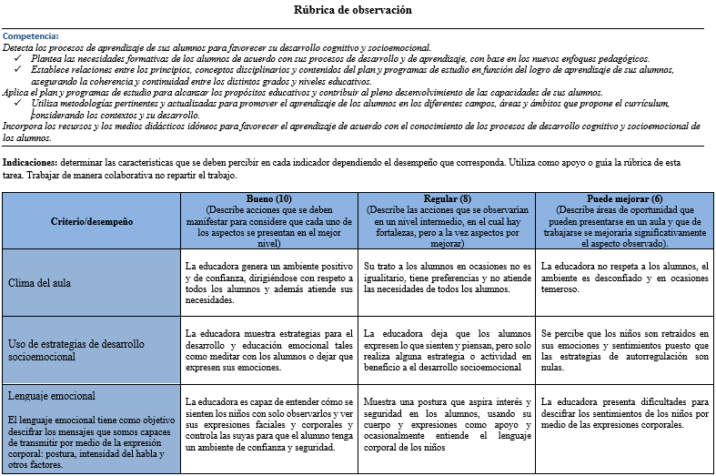

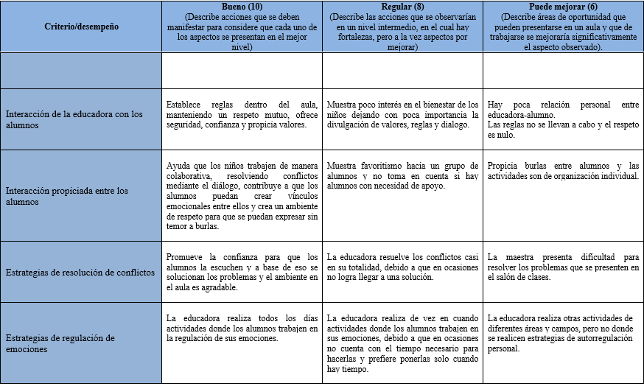

|  |  |  |  |  |  |
| --- | --- | --- | --- | --- | --- |
| **RÚBRICA DE INFORME DE OBSERVACIÓN (Evidencia Unidad 2)** | | | | | |
| **Competencia:** *Elabora diagnósticos de los intereses, motivaciones y necesidades formativas de los alumnos para organizar las actividades de aprendizaje, así como las adecuaciones curriculares y didácticas pertinentes; Emplea los medios tecnológicos y las fuentes de información científica disponibles para mantenerse actualizado respecto a los diversos campos de conocimiento que intervienen en su trabajo docente; Selecciona estrategias que favorecen el desarrollo intelectual, físico, social y emocional de los alumnos para procurar el logro de los aprendizajes; Incorpora los recursos y medios didácticos idóneos para favorecer el aprendizaje de acuerdo con el conocimiento de los procesos de desarrollo cognitivo y socioemocional de los alumnos.* | | | | | |
| **Problema:** *la falta de experiencia en la fundamentación del quehacer docente, genera la necesidad de la toma de conciencia de identificar las características emocionales del contexto áulico para poder analizar de manera crítica y proactiva y tener los insumos para explorar la manera de intervenir.* | | | | | |
| **Referente** | **Básico** | **Regular** | **Suficiente** | **Satisfactorio** | **Competente** |
| **Evidencia:** *informe del estado socioemocional del ambiente áulico* | *Describe tres o menos de los aspectos observados (10)*  *Evalúa omitiendo señalar los niveles de desempeño (0)*  *Fundamenta la evaluación sin los descriptores que incluía en la rúbrica corregida (0).*  *Hay redacción confusa e ideas que no se logran articular; falta de secuencia lógica (0)*  *Se perciben 9 a 10 faltas de ortografía (2)* | *Describe cuatro de los aspectos observados (20)*  *Evalúa haciendo uso de los niveles de desempeño solo en cuatro aspectos (4)*  *Fundamenta la evaluación solo con un descriptor que incluía en la rúbrica corregida (4).*  *Hay dificultad para entender las ideas y la secuencia no es lógica en todos los casos (4)*  *Se perciben 6 a 8 faltas de ortografía (4)* | *Describe cinco de los aspectos observados (30)*  *Evalúa haciendo uso de los niveles de desempeño solo en cinco aspectos (8)*  *Fundamenta la evaluación con algunos de los descriptores que incluía en la rúbrica corregida (8).*  *Se logran comprender las ideas y hay secuencia en las ideas (8)*  *Se perciben 3 a 5 faltas de ortografía (6)* | *Describe seis de los aspectos observados (40)*  *Evalúa haciendo uso de los niveles de desempeño solo en seis aspectos (12)*  *Fundamenta la evaluación con los descriptores que incluía en la rúbrica corregida –falta algún descriptor (12).*  *Introduce e hila ideas de manera casi armónica y coherente cada aspecto desarrollado (10)*  *Se perciben 1 o 2 faltas de ortografía (8)* | *Describe cada uno de los siete aspectos observados (50)*  *Evalúa haciendo uso de los niveles de desempeño (15)*  *Fundamenta la evaluación con los descriptores que incluía en la rúbrica corregida (15).*  *Introduce e hila ideas de manera armónica y coherente cada aspecto desarrollado (10)*  *Se percibe buena ortografía (10)* |
| **Criterio:**  *Describe cada uno de los siete aspectos observados (50)*  *Evalúa haciendo uso de los niveles de desempeño (15)*  *Fundamenta la evaluación con los descriptores que incluía en la rúbrica corregida (15).*  *Introduce e hila ideas de manera armónica y coherente cada aspecto desarrollado (10)*  *Se percibe buena ortografía (10)* |
|  |
| **Ponderación: 100%** | **60%** | **70%** | **80%** | **90%** | **100%** |

**INDICACIONES PARA LA PRÁCTICA**

1. Observar el ambiente socioemocional del salón con uso de la rúbrica corregida que se elaboró como evidencia de la unidad 1.
2. Informar en un escrito en prosa cada aspecto de la rúbrica con base en lo observado:
   1. Clima del aula
   2. Uso de estrategias de desarrollo socioemocional
   3. Lenguaje emocional
   4. Interacción de la educadora con los alumnos
   5. Estrategias e resolución de conflictos
   6. Estrategias de regulación

En el informe se deberán incluir los 6 aspectos, con los subtitulos y evaluando si es:

1. Bueno
2. Regular
3. O se puede mejorar

ADJUNTAR LA RÚBRICA